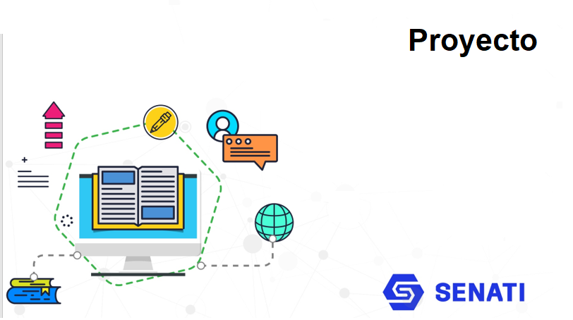
Trabajo Final del Curso
PDSD-532
Desarrollo de Software II

Desarrollo de Software
Semestre V

Nombre de la tarea / Operaciones: | FORMACION PRACTICA REMOTA  Se desarrollara un sistema para la Institución Educativa Superior “CESAL” S.A.C Programación Orientada a Objetos (POO)
OBJETIVO GENERAL
Al finalizar el estudiante habrá adquirido los conocimientos fundamentales de Programación Orientada al Objeto (POO) mediante la elaboración de aplicaciones de escritorio (swing) haciendo uso del lenguaje de programación Java.

DESCRIPCIÓN DE LA TAREA / OPERACIONES
El presente proyecto, busca el planteamiento de propuestas que presenten los estudiantes durante el semestre a desarrollar. Estas se fundamentarán con el conocimiento de seis tareas con sus respectivas operaciones que se describen a continuación; y que pertenecen al curso de Desarrollo de Software II.
- Enfoque general de la Programación Orientada a Objetos (POO).
- Conceptos y creación de Clase, método y Objeto.
- Definición Y creación de Objetos de software.
- Estado y comportamiento.
- Componentes Básicos Swing.
- JLabel
- JTextFiled
- JComboBox
- JButton
- JCheckBox
- JRadioButton, etc.
- Alcance de la POO (Programación Orientada a Objetos).
- Clases Y Tipos.
- Métodos y ámbitos.
- Atributos Y ámbitos.
- Definición e Invocación de métodos.
- Constructores y sobrecarga.
- Miembros de clases.
- Abstracción.
- This en java.
- Composición de Eventos.
- Herencia y Jerarquía de clases. (OverWrite).
- Palabra reservada super.
- Sobre-Escritura.
Es Importante señalar que el problema planteado es a términos generales, puede Ud., complementar el caso si lo desea, dosificándolo según las capacidades del grupo de alumnos que esté a cargo. Estas variantes o precisiones que haga le permitirán a no tener propuestas o soluciones únicas de todos los grupos, enriqueciendo las propuestas de ellos y sobre todo que perdure en el tiempo. Sin embargo, las cinco tareas con sus operaciones indicadas anteriormente no podrán ser modificadas; y los participantes durante el semestre, deberán presentar cinco entregables, los mismos que deberán ser calificados, la nota final es el promedio de estos. Los alumnos pueden agruparse de 2 a 5 participantes como máximo.
Las propuestas y respuestas a las preguntas indicadas al final del caso deberán contemplar la mayor parte de las operaciones descritas en las tareas.
Crear una aplicación o sistema para la Institución Educativa Superior “CESAL” S.A.C., que brinda servicios educativos superiores en Computación e Informática, Diseño Gráfico Digital, Ciberseguridad y otros, desea que este sistema almacene todos sus estudiantes, estable una escala de pagos de pensiones. De acuerdo a
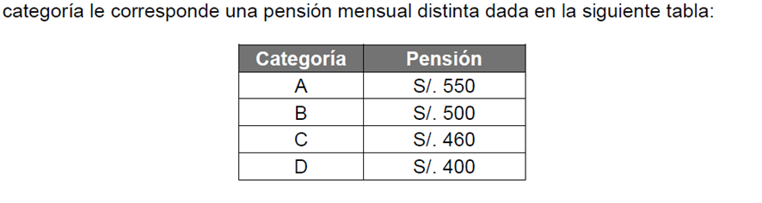
La institución hace los descuentos en el pago de la pensión según:
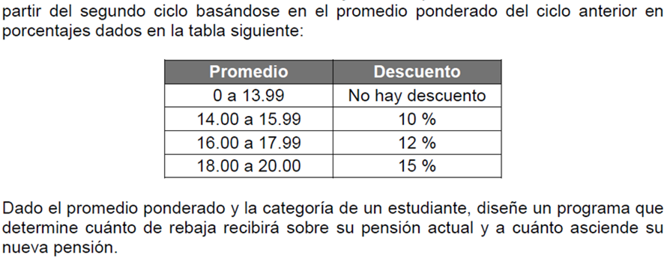
- Enfoque general de la Programación Orientada a Objetos (POO):
Implementar los equipos que van a ser utilizados para el proyecto a ejecutar, una vez realizada dicha implementación y configuración, se procede a la instalación de los softwares requeridos como son Apache, MySQL, Java cada uno de ellos en los sistemas operativos Windows y Linux, según sea el requerimiento; también de realizar las pruebas de instalación que sean correctas. Además, se procede a la creación, estado y comportamiento de los objetos que se necesitan en el sistema.
- Componentes Básicos Swing.
Una vez instalados los softwares requeridos, se comienza a realizar la creación de las bases de datos, a través de MySQL y Postgres, visualizando la diferencia que existe entre ambos y analizar cuál es el más adecuado para el proyecto que se está ejecutando. Además, se comienza a realiza la programación para el acceso al usuario al sistema, utilizando procedimientos almacenados, utilizando:
• JLabel
• JTextFiled
• JComboBox
• JButton
• JCheckBox
• JRadioButton, etc.
- Alcance de la POO (Programación Orientada a Objetos).
Se procede a establecer la creación de la base de datos, junto con las tablas a utilizar, maneja librerías POO para acceso a datos, para ello se programa en PHP con conectividad en MySQL. También se procede a crea las aplicaciones utilizando:
• Clases Y Tipos.
• Métodos y ámbitos.
• Atributos Y ámbitos.
• Definición e Invocación de métodos.
• Constructores y sobrecarga.
- Miembros de clases.
También se debe elaborar un sistema que permita a los estudiantes (usuarios de capacitación ON LINE) de los diversos cursos que tiene la institución a visualizar según su promedio ponderado y categoría la nueva pensión que tendrá el ciclo o semestre siguiente: Imagen posible a ejecutar:
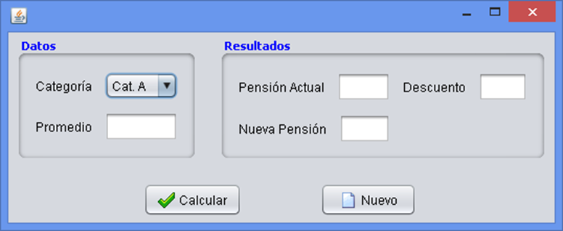

- Herencia y Jerarquía de clases. (OverWrite).
Se procede a considera la programación exclusiva de POO y a la protección de la base de datos de los estudiantes, esto de acuerdo el criterio técnico del instructor especialista.
Agregar las aplicaciones que crea conveniente para el funcionamiento adecuado del sistema.

BIBLIOGRAFÍAS
- Programación orientada a objetos:
https://www.ibm.com/docs/es/spss-modeler/saas?topic=language-object-oriented-programming
- Componentes básicos de Java Swing.
https://javajhon.blogspot.com/2020/10/swing-b.html
- Programación orientada a objetos: alcance y encapsulamiento
https://bandageek.com/2016/06/programacion-orientada-a-objetos-caracteristicas/
- Miembros de clase
https://es.stackoverflow.com/questions/173578/qu%C3%A9-son-los-miembros-de-instancia-de-una-clase

